1. 【報價單】施作物的藍底不舒服（KEN：顏色再淡一點）。
2. 【報價單】「工照」放到「完成」後。
3. 【施作物】Rename 更新畫面→現場照、目前畫面→示意圖
4. 【報表】示意圖TAPE -A、TAPE -B

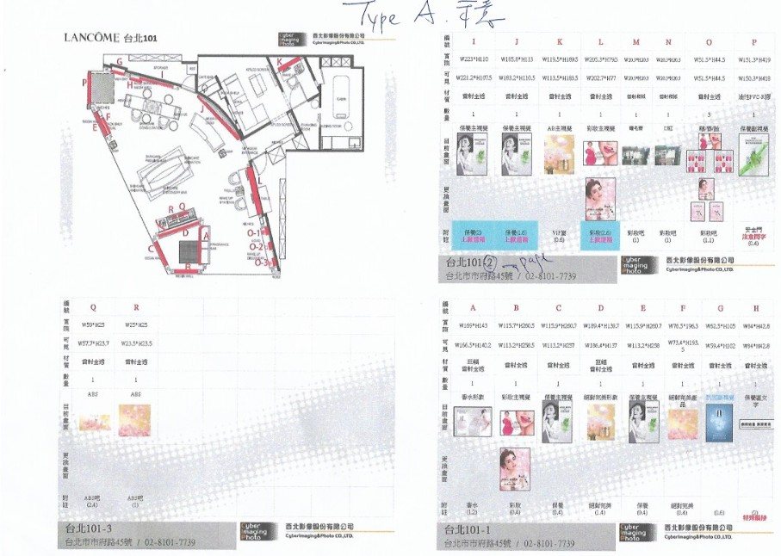

【示意圖TAPE -A】

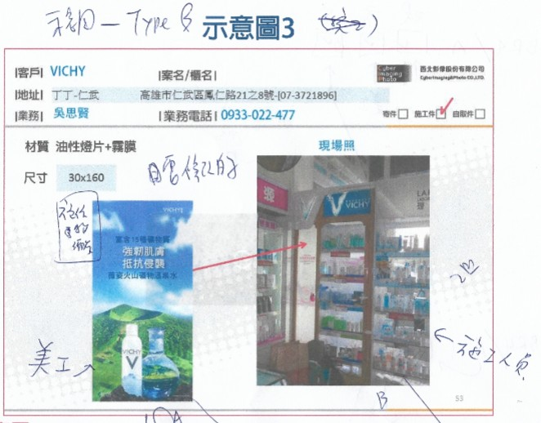

【示意圖TAPE -B】

1. 【報表】工圖TAPE -A、TAPE -B

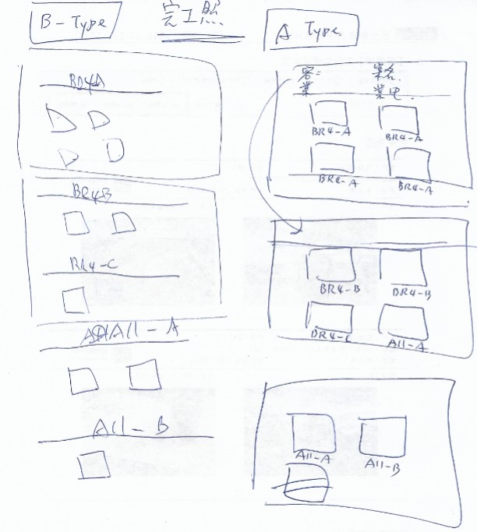

1. 【報表】Sticker TAPE -A、TAPE –B

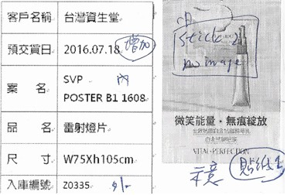

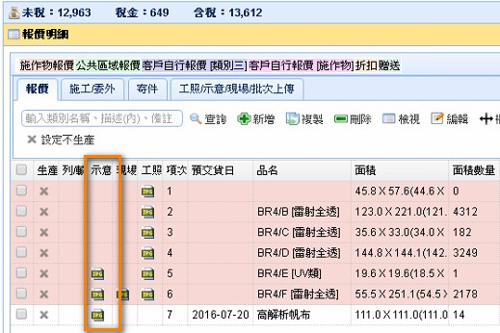

【Sticker TAPE -A】

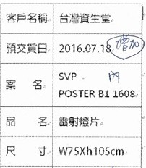

【Sticker TAPE -B】

尚未完成部分

1. 【報價單】新增自取、自取時間、業務送件、業務送件時間
2. 【報價資訊】新增「複製」Button
3. 【報表】示意圖TAPE –B

7/20反應問題

* 在表身格子內直接輸入會有按不到的情況
* 希望能在表身上用上下左右鍵移動儲存格
* 表身可以轉存excel，品項和櫃點要能分開，並同時算好每張比例  可見寬/可見高 (到小數點一位)
* 複製單時，表身會沒有資訊；在key單的介面有多一個複製整張單的功能
* 討論設置組合件的組合方式，如：選banner會直接跳出所設定的配件選項，三角夾____個、打洞____個，以避免漏打的問題
* 之前輸入櫃點資料，之後可能系統更新就都不見了
* 輸入櫃點時的製作物，目前除了第一個類別三可以key外，施作物集合是不能Key in的